«ТАТАРСТАН РЕСПУБЛИКАСЫ ӘЛКИ МУНИЦИПАЛЬ РАЙОНЫНЫҢ  МӘГАРИФ ИДАРӘСЕ” МУНИЦИПАЛЬ  КАЗНА УЧРЕЖДЕНИЕСЕ  422870, Б.Матак, Совет,ур, 11 | 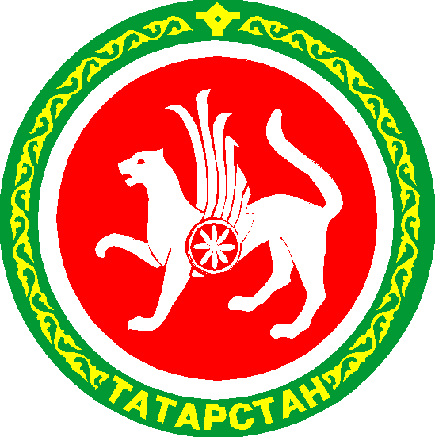 | МУНИЦИПАЛЬНОЕ КАЗЕННОЕ  УЧРЕЖДЕНИЕ «УПРАВЛЕНИЕ ОБРАЗОВАНИЕМ  АЛЬКЕЕВСКОГО МУНИЦИПАЛЬНОГО РАЙОНА  РЕСПУБЛИКИ ТАТАРСТАН»  422870, с. Б.Матаки, ул. Советская,11

ПРИКАЗ БОЕРЫК
«6» декабря 2018г. № 185 п.2

«Об итогах муниципального этапа Всероссийской олимпиады школьников
по обществознанию 2018-19 г.».

В целях выявления и поддержки одаренных детей, развития у обучающихся интеллектуальных и творческих способностей, интереса к научно-исследовательской деятельности, образовательной компетентности и пропаганде научных знаний 3 декабря 2018 г. прошел муниципальный этап всероссийской олимпиады по обществознанию.
В муниципальном этапе всероссийской олимпиады по обществознанию приняли участие 45 учащихся из 14 общеобразовательных организаций.
На основании материалов, представленных жюри, приказываю:

1.Признать победителями муниципального этапа всероссийской олимпиады по обществознанию следующих участников:
Тихонова Альвина, ученица 9 класса Старо-Матакской СОШ (учитель Тихонов С.Ю.)
2.Признать призерами муниципального этапа всероссийской олимпиады по обществознанию следующих участников:
Аникин Александр, ученик 7 класса Чув.Бурнаевской СОШ (учитель Мамеева С.В.)
Герасимов Игорь, ученик 7 класса Баз.Матакской гимназии (учитель Сабитов И.А.),
Гатин Рустем, ученик 8 класса Чув.Бродской СОШ (учитель Гатина Ф.Ф.),
Рахматуллина Язиля, ученица 8 класса Ново-Салманской СОШ (учитель Яшин В.А.),
Харисова Лилия, ученица 8 класса Старо-Челнинской ООШ (учитель Галяутдинова Р.А.),
Гизетдинова Делина, ученица 9 класса Базарно-Матакской СОШ (учитель Файзуллин И.И.),
Шарафутдинова Дина, ученица 10 класса Ново-Салманской СОШ (учитель Яшин В.А.),
Сафина Динара, ученица 10 класса Базарно-Матакской СОШ (учитель Файзуллин И.И.),
Ермолаева Екатерина, ученица 11 класса Чув.Бродской СОШ (учитель Тихонов С.Ю.)
Алышева Диана, ученица 11 класса Чув.Бродской СОШ (учитель Гатина Ф.Ф.).
3. Утвердить протокол муниципального этапа всероссийской олимпиады по обществознанию.
4. Объявить благодарность педагогам, подготовивших победителей и призеров муниципального этапа всероссийской олимпиады по обществознанию.

Руководитель УО Алькеевского МР А.А. Савинов

